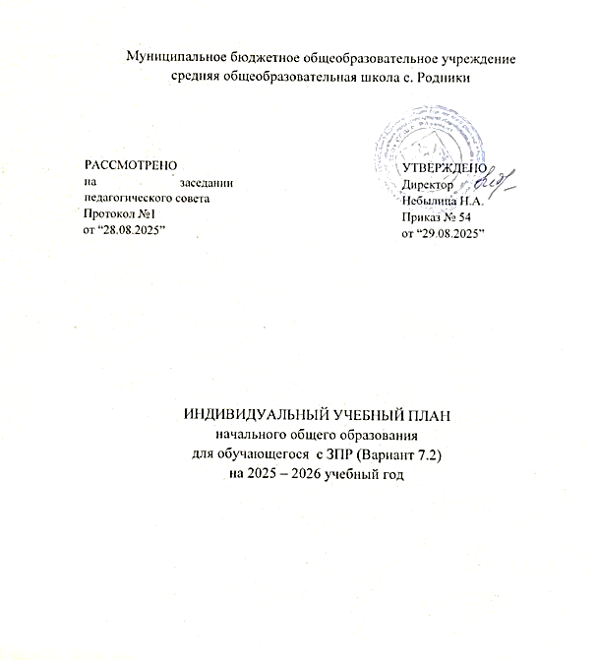

ПОЯСНИТЕЛЬНАЯ ЗАПИСКА
Учебный план начального общего образования МБОУ СОШ с.Родники (далее - учебный план) для обучающихся с ЗПР (вариант 7.2) фиксирует общий объѐм нагрузки, максимальный объѐм аудиторной нагрузки обучающихся, состав и структуру предметных областей, распределяет учебное время, отводимое на их освоение по классам и учебным предметам.
Учебный план является частью образовательной программы и обеспечивает введение в действие и реализацию требований ФГОС НОО обучающихся с ОВЗ, выполнение санитарно-эпидемиологических требований СП 2.4.3648-20 и гигиенических нормативов и требований СанПиН 1.2.3685-21 к режиму образовательного процесса.
Учебный год в МБОУ СОШ с.Родники начинается 01.09.2025 и заканчивается 26.05.2026.
Продолжительность учебного года в 4 классе - 34 учебных недели.
Максимальный объем аудиторной нагрузки обучающихся в неделю составляет в 4 классах – 23 часа.
Образовательная недельная нагрузка распределяется равномерно в течение учебной недели, при этом объем максимально допустимой нагрузки в течение дня составляет для обучающихся 4 классов - не более 5 уроков.
Распределение учебной нагрузки в течение недели строится таким образом, чтобы наибольший ее объем приходился на вторник и (или) среду. На эти дни в расписание уроков включаются предметы, соответствующие наивысшему баллу по шкале трудности либо со средним баллом и наименьшим баллом по шкале трудности, но в большем количестве, чем в остальные дни недели.
Продолжительность урока (академический час) составляет 45 минут.
Продолжительность выполнения домашних заданий составляет в 4 классах - 2 ч.
С целью профилактики переутомления в календарном учебном графике предусматривается чередование периодов учебного времени, сессий и каникул. Продолжительность каникул в течение учебного года составляет не менее 30 календарных дней, летом — не менее 8 недель.
Учебные занятия для учащихся с ЗПР 4 класса проводятся по 5-и дневной учебной неделе в первую смену.
Учебный план состоит из двух частей - обязательной части и части, формируемой участниками образовательных отношений.
Обязательная часть учебного плана определяет состав учебных предметов обязательных предметных областей, которые должны быть реализованы во всех имеющих государственную аккредитацию образовательных организациях, реализующих АОП НОО, и учебное время, отводимое на их изучение по годам обучения.
Часть учебного плана, формируемая участниками образовательных отношений, обеспечивает реализацию особых (специфических) образовательных потребностей, характерных для обучающихся с ЗПР, а также индивидуальных потребностей каждого обучающегося.
Все предметы обязательной части учебного плана оцениваются по четвертям.
Учебный план для детей с ЗПР предусматривает овладение знаниями в объеме базового ядра обязательных учебных курсов, единых для общеобразовательных учреждений Российской Федерации.
Часть учебного плана, формируемая участниками образовательных отношений для обучающихся включает увеличение учебных часов (1 час на предмет «Русский язык» и 1 час на предмет «Литературное чтение»). В целях более успешного продвижения в общем развитии отдельных обучающихся, коррекции недостатков их психического развития, а также ликвидации имеющихся или предупреждения возможных пробелов в знаниях в рамках внеурочной деятельности вводятся коррекционные индивидуальные занятия:
Формы промежуточной аттестации
Учебные предметы | 4 класс
Русский язык | Комплексная работа
Литературное чтение | Комплексная работа
Иностранный язык (английский) | Тестирование
Математика | Контрольная работа
Окружающий мир | Тестирование
ОРКСЭ | Зачетная работа
Музыка | Зачёт
ИЗО | Зачёт
Технология | Зачёт
Физическая культура | Зачёт
Промежуточная аттестация – процедура, проводимая с целью оценки качества освоения обучающимися всего объема учебной дисциплины за учебный год (годовое оценивание).
Промежуточная аттестация обучающихся осуществляется в апреле, мае текущего учебного года. Формы и порядок проведения промежуточной аттестации определяются «Положением о формах, периодичности и порядке текущего контроля успеваемости и промежуточной аттестации обучающихся МБОУ СОШ с.Родники".
Освоение основных образовательных программ начального общего образования завершается итоговой аттестацией. Нормативный срок освоения ООП НОО составляет 5 лет .

УЧЕБНЫЙ ПЛАН
Предметная область | Учебный предмет/курс | Количество часов в неделю |  |  |  |  | Всего
Предметная область | Учебный предмет/курс | I | I доп. | II | III | IV | Всего
Обязательная часть
Русский язык и литературное чтение | Русский язык |  |  |  |  | 4
Русский язык и литературное чтение | Литературное чтение |  |  |  |  | 3
Иностранный язык | Иностранный язык |  |  |  |  | 1
Математика и информатика | Математика |  |  |  |  | 4
Обществознание и естествознание ("окружающий мир") | Окружающий мир |  |  |  |  | 2
Основы религиозных культур и светской этики | Основы религиозных культур и светской этики |  |  |  |  | 1
Искусство | Изобразительное искусство |  |  |  |  | 1
Искусство | Музыка |  |  |  |  | 1
Технология | Труд (технология) |  |  |  |  | 1
Физическая культура | Физическая культура  (Адаптивная физическая культура) |  |  |  |  | 3
Итого |  |  |  |  |  | 21
Часть, формируемая участниками образовательных отношений
Русский язык |  |  |  |  |  | 1
Литературное чтение |  |  |  |  |  | 1
ИТОГО недельная нагрузка |  |  |  |  |  | 23
Внеурочная деятельность (включая коррекционно-развивающую область): |  |  |  |  |  | 10
Логопедичесие занятия |  |  |  |  |  | 3
коррекционно-развивающие занятия |  |  |  |  |  | 3
направления внеурочной деятельности |  |  |  |  |  | 4
Разговоры о важном |  |  |  |  |  | 1
Краеведение |  |  |  |  |  | 1
Орлята России |  |  |  |  |  | 1
Юные инспекторы движения |  |  |  |  |  | 1
Количество учебных недель |  |  |  |  |  | 34

